Муниципальная малая олимпиада по математике, 5 класс, 2024 год
Время выполнения – 2 часа

Каждая задача оценивается в 7 баллов.

Задача №1
Поставьте, где нужно, между цифрами: 1 2 3 4 5 6 7 8 9 знаки математических действий и скобки так, чтобы в результате получилось число 100. Найдите как можно больше вариантов.

Задача №2
Восстановите запись:
 |  | х | * | 2 | * | 3
 |  | х |  |  | * | *
+ |  | * | * | * | 8 | 7
+ | * | * | * | * | *
 | 2 | * | 0 | 0 | 4 | *

Задача №3
Три школьницы Ира, Даша и Света встретились в лагере. Они живут в Ярославле, Рыбинске и Тутаеве и увлекаются волейболом, гимнастикой и танцами. Определите, кто из девочек из какого города и чем увлекается, если известно, что
- Ира живет не в Ярославле, а Даша - не в Рыбинске;
- та, которая живет в Ярославле, занимается не танцами;
- школьница из Рыбинска занимается волейболом;
- Даша увлекается не гимнастикой.

Задача №4
В квадрате 7×7 закрасьте некоторые клетки так, чтобы в каждом столбце и в каждой строке оказалось ровно по три закрашенные клетки.

Задача №5
Разделите фигуру на 3 равные части.
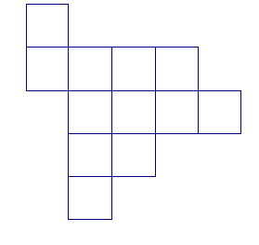

Задача №6
Имеются два сосуда: один объемом 4 литра, а другой объемом 9 литров. Получится ли с их помощью налить из озера ровно 6 литров воды? Разрешается переливать всю воду из одного сосуда в другой и выливать воду из любого из них обратно в озеро. Ответ обоснуйте.

Задача №7
Для нумерации страниц в книге понадобилось 534 цифры. Сколько страниц в книге?

5 класс ответы

Задача №1
12-3-4+5-6+7+89=100 12+3-4+5+67+8+9=100 123+45-67+8-9=100 123+4-5+67-89=100
1+23-4+56+7+8+9=100 123-45-67+89=100 (1+2+3-4)*5)*(6*(7+8):9)=100

Задача №2

 |  | х | 7 | 2 | 4 | 3
 |  | х |  |  | 2 | 9
+ |  | 6 | 5 | 1 | 8 | 7
+ | 1 | 4 | 4 | 8 | 6
 | 2 | 1 | 0 | 0 | 4 | 7

Ответ: 7243*29=210047

Задача №3
Ира из Рыбинска и увлекается волейболом, Даша – из Тутаева, увлекается танцами, Света – из Ярославля и увлекается гимнастикой.

Задача №4

Возможны и другие варианты

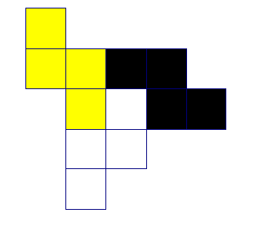

Задача №5
Верное разрезание — 7 баллов. Разрезание на неравные фигуры равной площади — 2 балла.

Задача №6
- наливаем воду в 9 л ведро, переливаем в 4 л и выливаем в озеро, остается 5 литров,
- переливаем в 4 л ведро и выливаем в озеро, остается 1 литр, переливаем 1 литр в 4 л ведро;
- наливаем 9 литровое и опять переливаем в 4 литровое - 3 литра выльется, а в 9 литровом ведре останется 6 литров
Задача №7
Для нумерации первых 9-ти страниц учебника использованы 9 цифр.
Следующие 90 страниц пронумерованы двузначными числами. Для этого потребовалось 90 · 2 = 180 цифр.
Остаток, приходящийся на трехзначные номера, составляет: 534 - (180+9) = 345 цифр. Из этих цифр составлены 345:3 = 115 трехзначных номеров.
Итого число страниц в учебнике равно 9 + 90 + 115 = 214.

